Task 1

Поменяла условие задания*

Для своей базы данных создайте объект для нахождения общего рейтинга топ 50 преподавателей за всю историю обучения, где рейтинг определяется количеством проведенных уроков в день (4 и более уроков – 3 балла, 2-4 урока – 2 балла, меньше 2 уроков– 1 балл).

CREATE VIEW RATE_Teach AS

WITH RT

AS

(SELECT teacher_id, DATE, lessons,

CASE

WHEN lessons >= 4 THEN 3

WHEN lessons >= 2 AND lessons < 4 THEN 2

ELSE 1

END AS SC

FROM (SELECT DISTINCT teacher_id, CONVERT(DATE, date_time) AS DATE, COUNT(id) OVER (PARTITION BY teacher_id, CONVERT(DATE, date_time)) AS Lessons

FROM fct_timetable) AS t)

SELECT DISTINCT TOP 50 WITH TIES teacher_id, CONCAT(dt.name, ' ', dt.last_name) AS name, SUM(SC) OVER (PARTITION BY teacher_id) AS rating

FROM RT JOIN dim_teachers dt

ON RT.teacher_id = dt.teach.id

ORDER BY Rating DESC

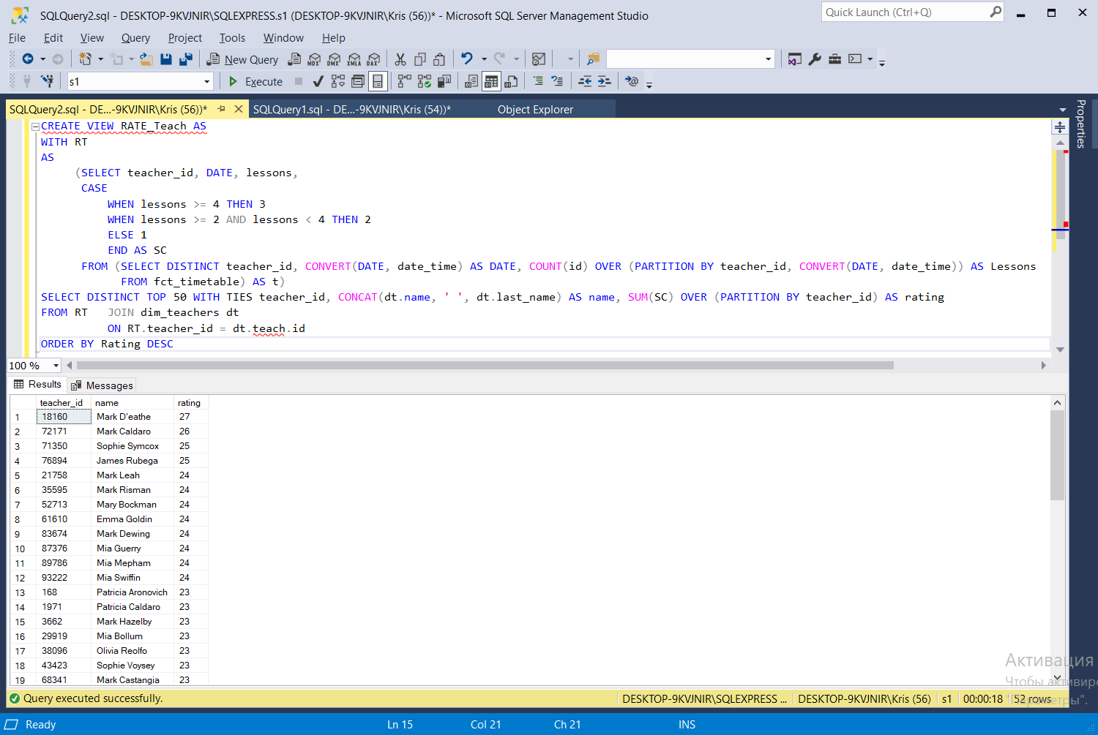

TASK 2

2 А

1. Не использовать тени (объёмы)
2. Удалить легенду, фон
3. Удалить подписи вертикальной шкалы

2 B

1. Убрать тень(объем) с фигур
2. Наименование диаграммы должно присутствовать
3. Изменить форму столбцов

2 С

1. изменить направление текста в столбиках на горизонтальное (сократить текст)
2. сделать шкалу деления меньше (чтобы была видна разница столбиков